**Základní škola a Mateřská škola Brumovice, okres Břeclav, příspěvková organizace**

**Jídelní lístek** Týden od: 20. 11. 2023 do: 24. 11. 2023

20. 11. 2023

|  |  |  |  |
| --- | --- | --- | --- |
| Pondělí | 1ad,5,6,7,8 | Přesnídávka | müssli v mléku, ovoce, šťáva |
|  | 1e,9 | Polévka | kapustová s bramborem |
|  | 1a,3,7 | Oběd | boloňské špagety, voda |
|  | 1ab,7,12 | Svačina | kmínový chléb s paštikovou pomazánkou, šťáva |

21. 11. 2023

|  |  |  |  |
| --- | --- | --- | --- |
| Úterý | 1ab,3,7,10 | Přesnídávka | žitnopšen.chléb se škvarkovou pomazánkou, zelenina, šťáva |
|  | 1a,9 | Polévka | špenátová s bulgurem |
|  | 7,10 | Oběd | ražniči, vařené brambory, šťáva |
|  | 1ac,7,12 | Svačina | veka se šunkovou pomazánkou, ovoce, mléko |

22. 11. 2023

|  |  |  |  |  |  |  |
| --- | --- | --- | --- | --- | --- | --- |
| Středa | 1b,4,6,7,10,11,13 | | Přesnídávka | | celozrnný chléb s tuňákovou pomazánkou, zelenina, šťáva | |
|  | 1a,3,9 | | Polévka | | krupicová s vejcem | |
|  | 1ab,3,7 | | Oběd | | čočka na kyselo, vejce, žitnopšen.chléb, okurek, šťáva | |
|  | 1ab,7 | | Svačina | | žitnopšen.chléb s hermelínovou pomazánkou, ovoce, mléko | |
| 23. 11. 2023 | |  | |  | |
| Čtvrtek | 1ac,7,11 | | Přesnídávka | | sezamová bulka s máslem a tvrdým sýrem, ovoce, ochucené mléko | |
|  | 1e,9 | | Polévka | | cibulačka s cizrnovými nudličkami | |
|  | 1a,7 | | Oběd | | bramborový guláš, okurek, šťáva | |
|  | 1ab,7 | | Svačina | | kmínový chléb s ajvarovou pomazánkou, šťáva | |

24. 11. 2023

|  |  |  |  |  |  |
| --- | --- | --- | --- | --- | --- |
| Pátek | 1a,3,7 | | Přesnídávka | makový závin, ovoce, mléko | |
|  | 1ac,4,9 | | Polévka | rybí s krutonky | |
|  | 1a,7 | | Oběd | kuřecí na žampionech, basmati rýže, šťáva | |
|  | 1ab,7 | | Svačina | žitnopšen. chléb se špenátovou pomazánkou, šťáva | |
|  | |  |  | |
|  | |  |  | |

Jídlo je určené k okamžité spotřebě.

Pitný režim je zajištěný celý den! Denně je k obědu možnost výběru šťávy, vody nebo mléka.

Změna jídelníčku vyhrazena.

Zodpovídá: vedoucí ŠJ Veronika Veselá

Vaří: Eva Hájková, Martina Stejskalová

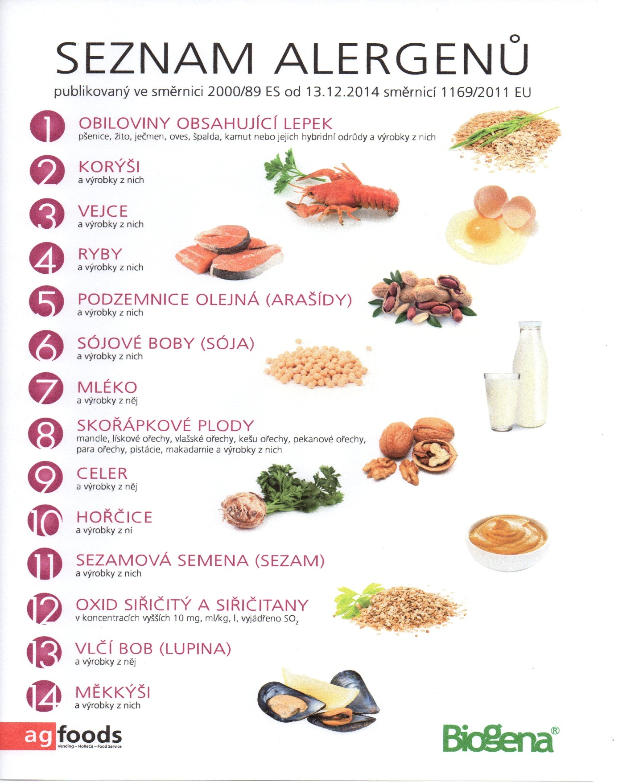

OBILOVINY OBSAHUJÍCÍ LEPEK: 1 a) pšenice

b) žito

c) ječmen

d) oves

e) špalda

f) kamut